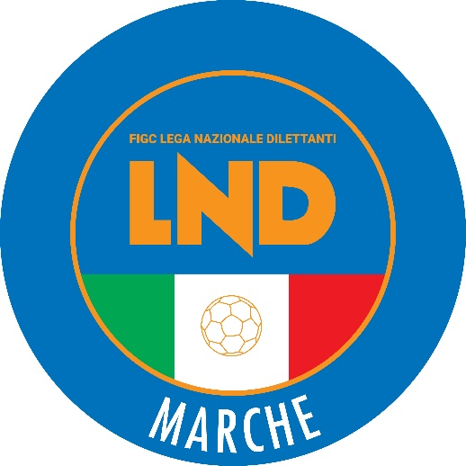 | Federazione Italiana Giuoco Calcio  Lega Nazionale Dilettanti  COMITATO REGIONALE MARCHE  Via Schiavoni, snc - 60131 ANCONA  CENTRALINO: 071 285601 - FAX: 071 28560403  sito internet: marche.lnd.it  e-mail: crlnd.marche01@figc.it  pec: marche@pec.figcmarche.it
Stagione Sportiva 2021/2022

Comunicato Ufficiale N° 175 dell’8 marzo 2022

TRIBUNALE FEDERALE TERRITORIALE

Il Tribunale federale territoriale presso il Comitato Regionale Marche, composto da

Avv. Piero Paciaroni - Presidente

Dott. Giovanni Spanti - Vicepresidente

Dott. Lorenzo Casagrande Albano – Componente Segretario f.f.

Avv. Francesco Scaloni - Componente

nella riunione dell’8 marzo 2022 ha pronunciato il seguente dispositivo:

Dispositivo n.5/TFT 2021/2022
Deferimento n. 005626/176 pfi 21-22 PM/ps del 3 febbraio 2022

a seguito del deferimento n.005626/176 pfi 21-22 PM/ps del 3 febbraio 2022 a carico del calciatore MARCO ROCCHI e della società S.S.D. MONTEFANO CALCIO A.R.L. ha pronunciato il seguente

DISPOSITIVO
P.Q.M.
Il Tribunale federale territoriale, all’esito della camera di consiglio, respinge il deferimento.

Dichiara la chiusura del procedimento nei confronti dei predetti.

Manda alla Segreteria del Comitato Regionale Marche per le comunicazioni e gli adempimenti conseguenti.

Così deciso in Ancona, nella sede della FIGC – LND - Comitato Regionale Marche, in data 8 marzo 2022.

Il Relatore Il Presidente F.to in originale F.to in originale
Francesco Scaloni Piero Paciaroni

Depositato in Ancona in data 8 marzo 2022

Il Segretario f.f.
F.to in originale
Lorenzo Casagrande Albano

ERRATA CORRIGE

A seguito di verifica interna si evidenziano le seguenti imprecisioni riguardanti le numerazioni dei dispositivi del Tribunale federale territoriale:
- nel c.u. n. 160 del 21/2/2022 è stato erronemante indicato come dispositivo n. 3 l’ordinanza relativa al deferimento ROCCHI;
- pertanto il dispositivo riguardante il deferimento MANJARRS non è il n. 4 come erroneamente pubblicato nei c.u. n. 160 del 21/2/2022 e n. 162 del 23/2/2022 ma il n. 3;
- inoltre il dispositivo riguardante il deferimento DRAGJOSHI non è il n. 6 come erroneamente pubblicato nel c.u. n. 167 del 28/2/2022 ma il n. 4.

Pubblicato in Ancona ed affisso all’albo del C.R. M. il 08/03/2022

Il Segretario  (Angelo Castellana) | Il Presidente  (Ivo Panichi)

